AI (Artificial Intelligence) là viết tắt của trí tuệ nhân tạo, công nghệ này mô phỏng quá trình suy nghĩ và nhận thức của con người cho máy móc, đặc biệt là hệ thống máy tính. AI là xu hướng của tương lai, tìm hiều về AI và những ứng dụng trong đời sống giúp chúng ta tiếp cận một công nghệ tiên tiến đang được sử dụng rộng rãi và ngày càng phát triển.
- Trí tuệ nhân tạo (AI) là gì?
John McCarthy (1927-2011), một nhà khoa học máy tính người Mỹ được ghi nhận là cha đẻ của trí tuệ nhân tạo. Vào năm 1956, John đã tổ chức Hội nghị Dartmouth huyền thoại, nơi lần đầu tiên ông đưa ra thuật ngữ “trí tuệ nhân tạo” trong bài phát biểu của mình, định nghĩa nên ngành khoa học và kỹ thuật cho việc tạo ra các cỗ máy nhân tạo thông minh.
Tại đây, ông đã thiết lập nên các mục tiêu mà sau đó ông đã theo đuổi trong suốt sự nghiệp của mình: “Nghiên cứu này sẽ được tiến hành trên cơ sở rằng, về cơ bản, mọi khía cạnh của việc học hay mọi đặc tính của trí tuệ đều có thể được mô tả một cách chính xác đến nỗi bạn có thể tạo ra một cỗ máy mô phỏng lại chúng.”
Hiện nay, công nghệ AI là một thuật ngữ được sử dụng rộng rãi trong nhiều ngành công nghiệp khác nhau, bao gồm cả quá trình tự động hóa từ robot sang robot AI.
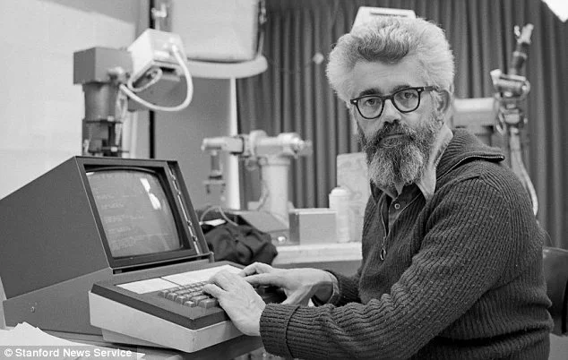
John McCarthy – Cha đẻ thực sự của trí tuệ nhân tạo
Trí tuệ nhân tạo hay trí thông minh nhân tạo (Artificial Intelligence – viết tắt là AI) là một ngành thuộc lĩnh vực khoa học máy tính (Computer science). Là trí tuệ do con người lập trình tạo nên với mục tiêu giúp máy tính có thể tự động hóa các hành vi thông minh như con người. Cụ thể, trí tuệ nhân tạo giúp máy tính có được những trí tuệ của con người như: biết suy nghĩ và lập luận để giải quyết vấn đề, biết giao tiếp do hiểu ngôn ngữ, tiếng nói, biết học và tự thích nghi, …
Công nghệ AI tạo ra máy móc và hệ thống thông minh thông qua việc sử dụng mô hình máy tính, kỹ thuật và công nghệ liên quan, giúp thực hiện các công việc yêu cầu trí thông minh của con người. Nhìn chung, đây là một ngành học rất rộng, bao gồm các yếu tố tâm lý học, khoa học máy tính và kỹ thuật. Một số ví dụ phổ biến về AI có thể kể đến ô tô tự lái, phần mềm dịch thuật tự động, trợ lý ảo trên điện thoại hay đối thủ ảo khi chơi trò chơi trên điện thoại.

